**Visite de l’Ambassade de Grande-Bretagne le 22 septembre 2016**

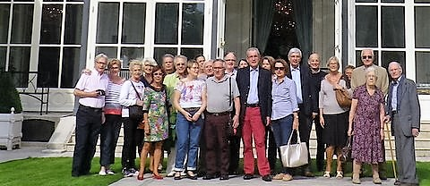

Ce jeudi 22 septembre c’était la rentrée pour les AS. Les 24 participants ont apprécié de se retrouver autour d’une grande table, de mets savoureux et les vins du Chili, accompagnés des explications précises du sommelier ont contribué à ce bon moment de convivialité.

Notre guide-conférencière, Mme. Déchelotte nous a rejoint à l’heure du café, nous a retracé l’histoire du quartier entre le village de la Ville-l’Evêque à celui du Roule, de la Madeleine aux Tuileries puis nous a fait découvrir en chemin quelques beaux hôtels particuliers. A noter ceux qui abritent l’Ambassade d’Ouzbékistan, l’Association des Gueules Cassées et la cour intérieure qui abrite entre autres l’Organisation Mondiale de la Vigne et du Vin.

Nous voici Rue du Faubourg Saint-Honoré ; quelques-uns se souviennent du n° 128, siège de Siemens France avant Pleyel ! Mais aujourd’hui nous sommes au n° 35, accueillis par notre charmante hôtesse écossaise et le chien de Son Excellence l’Ambassadeur.

Le splendide Hôtel de Charost abrite la résidence de l’Ambassadeur, de son adjoint et les services de la chancellerie. Les visites sont donc peu nombreuses et nous apprécions cette opportunité offerte.

Construite en 1725 par le duc de Charost, il fut notamment occupé par Pauline Bonaparte, Princesse Borghèse, la sœur cadette de Napoléon, de 1803 à 1814.

C’est ensuite le premier duc de Wellington, nommé Ambassadeur à Paris, qui en fit sa résidence et celle de ses successeurs.

Nous voici dans le salon Pauline, la salle de bal, la salle du trône, tous magnifiquement décorés : peintures, portraits, bronzes, marbres,.... La salle à manger d’apparat où la table est dressée, nous laisse imaginer les dîners d’états et l’accueil réservé aux hôtes de marque.

La galerie ensoleillée nous permet de découvrir le somptueux jardin. Nous n’avons pas vu la sortie discrète vers l’avenue Gabriel, mais nous l’imaginons !

La pelouse permet aux hôtes de s’aérer et même aux tennismen français de s’entrainer avant d’affronter le gazon de Wimbledon.

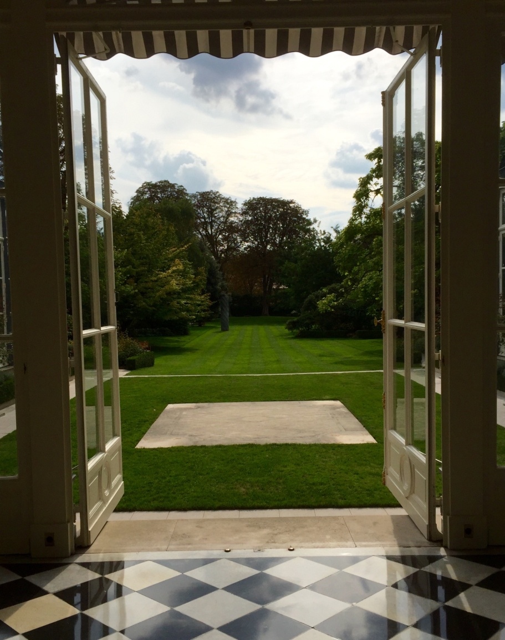

Retour à l’intérieur, montée de l’escalier d’honneur et découverte de la version miniature mais tellement belle de Pauline, en Vénus Victrix, d’après l’original grandeur nature signé Canova au Palais Borghèse à Rome.

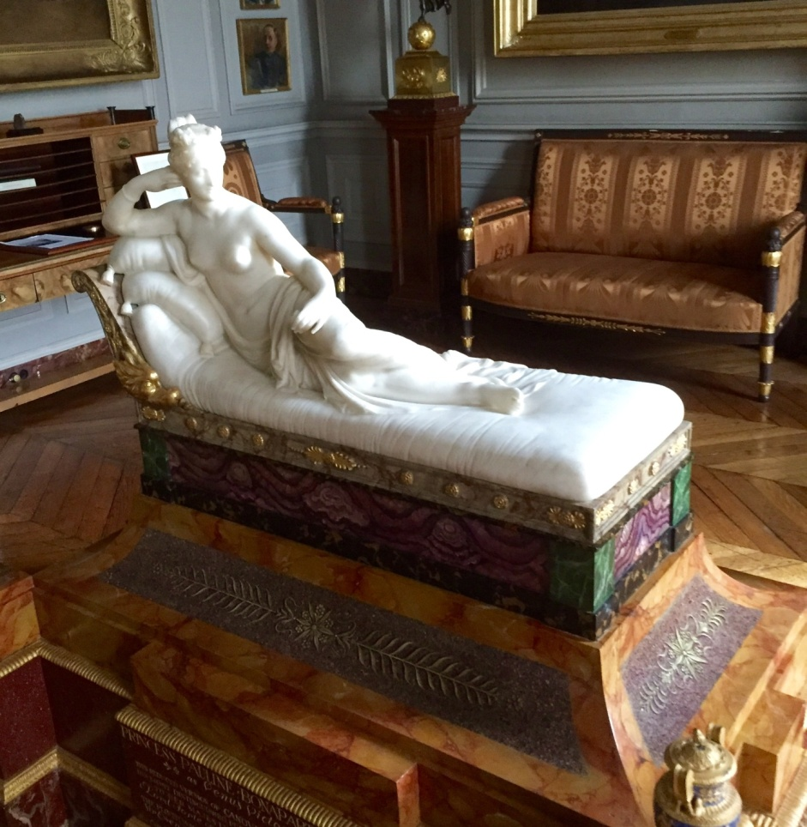

Enfin vient l’heure du thé et des petits gâteaux pour conclure une visite mémorable !